同窓会総会第1回対策委員会入力フォーム
①か②のいずれかで総会第1回対策委員会の出欠席をご入力してください。

①QRコードを読み取って総会第1回対策委員会の出欠席をご入力してください。
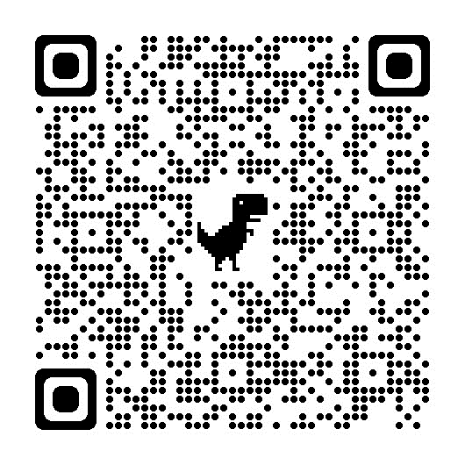

②こちらから総会第1回対策委員会の出欠席をご入 力してください。

